TF-Q系列全彩视频卡描点步骤
控制卡必须正常连接电脑才能使用

  - TF-Q系列全彩卡在屏参设置里，扫描方式和其他参数是分开设置如下图
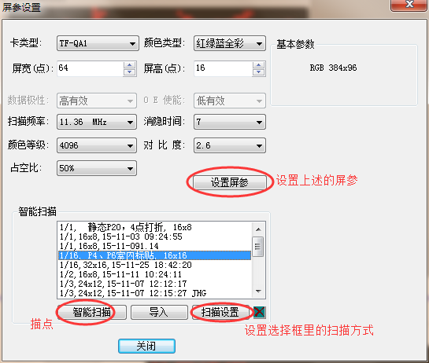
描点步骤如下：
连接控制卡后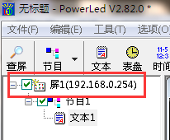可以看到控制卡的IP，进入“工具”——“屏参设置”（密码168）——“智能描点”如下图
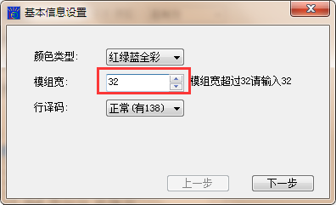
此时我的控制卡连接的是一个64点宽的P4模组，因此，这里的模组宽填写 32，点击“下一步”，弹出下图
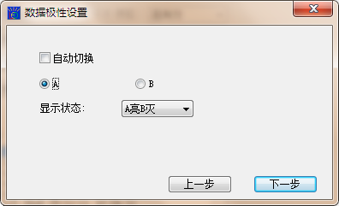
此时，
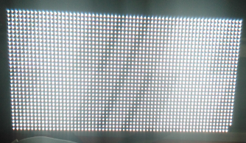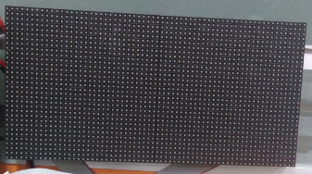
当选择A的时候，模组显示 当选择B的时候，模组显示

因此，上图中的“显示状态”选择“A亮B灭”，点击“下一步”，如下图
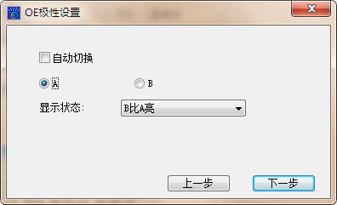
此时，
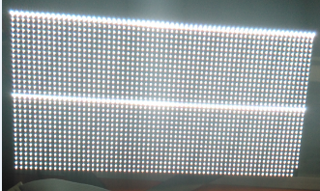
选择A的时候，模组较暗 选择B的时候，模组很亮
因此，上述的“显示状态”中选择“B比A亮”，点击“下一步”如下图
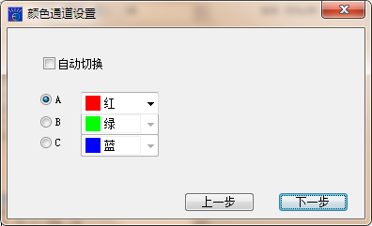
此时，
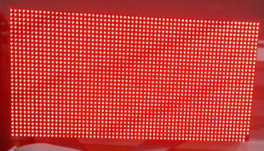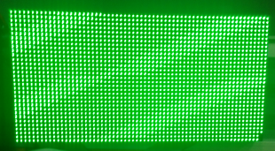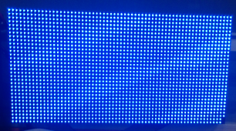
选择A的时候 选择B的时候 选择C的时候
说明上述颜色是对的，若对应的颜色不对，可在下拉选项中修改颜色

然后，点击下一步，出现下图
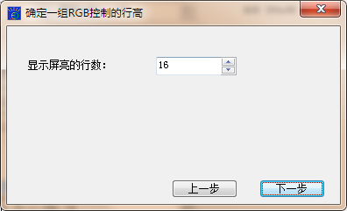
此时，模组显示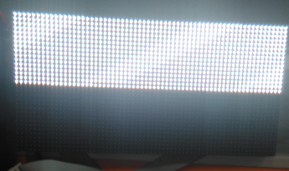，因此上述“显示屏亮的行数”选择“16”，点击下一步，如下图
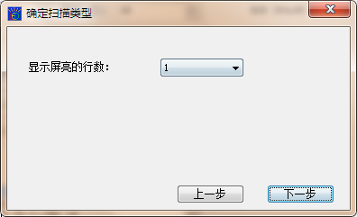
此时，模组显示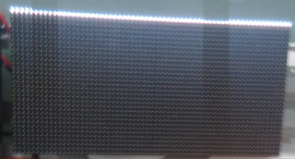因此，上述的“显示屏亮的行数”选择“1”，然后点击“下一步”如下图
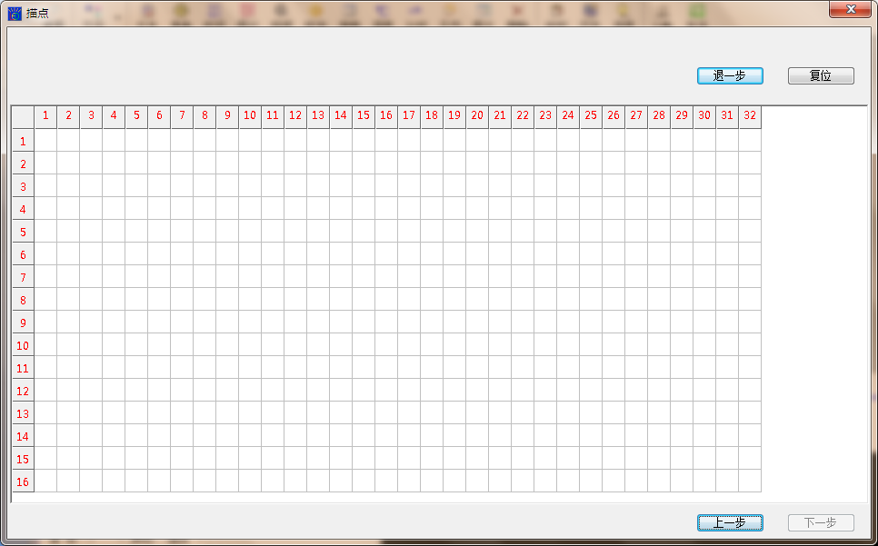
再看模组上，由于模组是64点宽，前面我填写模组是32点，此时看到模组第一行，右边数起，是第32个灯亮，
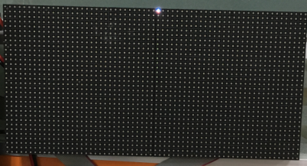也就是上图的1，因此，我们用鼠标在上图的第一行第一列单击一下，
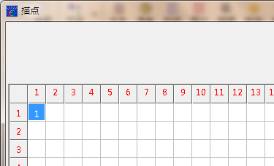描点框里就会显示“1”，此时再看模组如下图
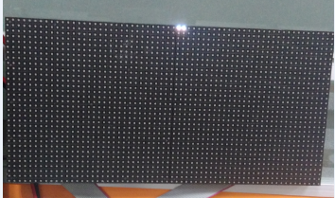此时，第二个灯又亮了，那我们就在描点框里第二个位置，用鼠标单击一下，如下图
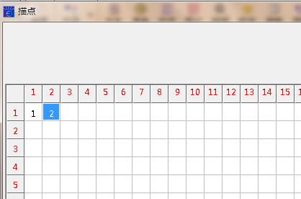以此类推，跟着模组上的灯亮，逐一点击描点框里，如下图
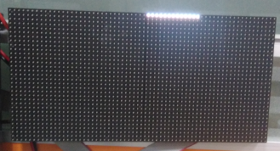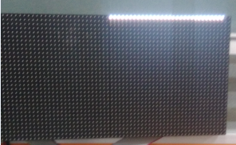
当第一行全部亮了后
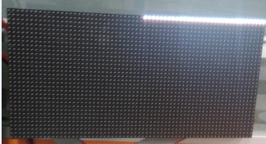根据模组上亮的灯是第二行第一个，因此点击第一个位置后面的会自动显示出来，因为第二行和第一行的线路是一样的
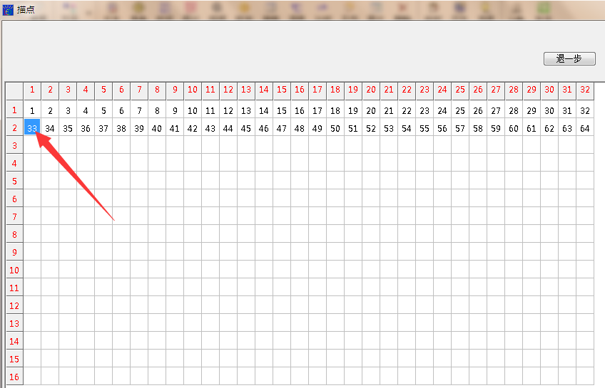
模组显示如下图
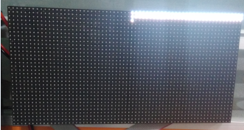
逐一点亮如下图
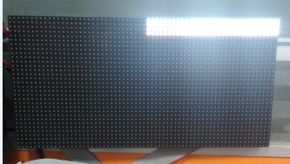
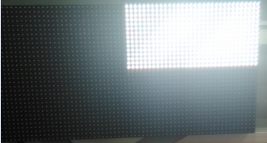16行全部点亮
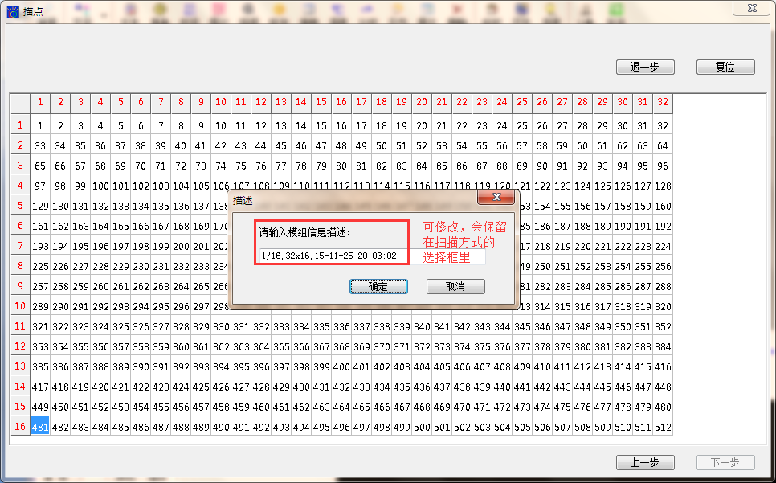
点击确定即可。
此时，模组上显示正常，如下图
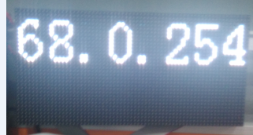
这样就描点成功了，其他特殊模组也是类似操作。

  - 屏宽、屏高设置和普通卡一样的，视频添加如下图
